Opis produktu
Komponent SWISSPACER AIR do trwałej kompensacji ciśnienia w izolacyjnych szybach zespolonych
- Komponent SWISSPACER Air to metalowa tulejka, w której zintegrowana jest specjalna membrana, służy do trwałej kompensacji ciśnienia podczas transportu i użytkowania izolacyjnych szyb zespolonych między lokalizacjami położonymi na różnej wysokości. Pozwala to na minimalizację odkształceń szyb spowodowanych obciążeniami klimatycznymi.

Specyfikacja
Możliwość zastosowania w izolacyjnych szybach zespolonych wg DIN EN 1279
- Komponent SWISSPACER Air jest zamontowana w uszczelnieniu krawędzi izolacyjnej szyby zespolonej i umożliwia wyrównanie ciśnienia panującego w przestrzeni międzyszybowej z ciśnieniem otoczenia.
- Przy określaniu właściwości i wymiarowaniu szyby należy założyć, że przestrzeń międzyszybowa wypełniona jest powietrzem, ponieważ każdy inny gaz ulatnia się.
- Specyficzna konstrukcja produktu zapobiega zjawisku przenikania pary wodnej do przestrzeni międzyszybowej, które może prowadzić do kondensacji lub uszkodzenia metalicznych powłok niskoemisyjnych.
Zasada działania SWISSPACER AIR podczas transportu szyb między lokalizacjami znajdującymi się na różnych wysokościach
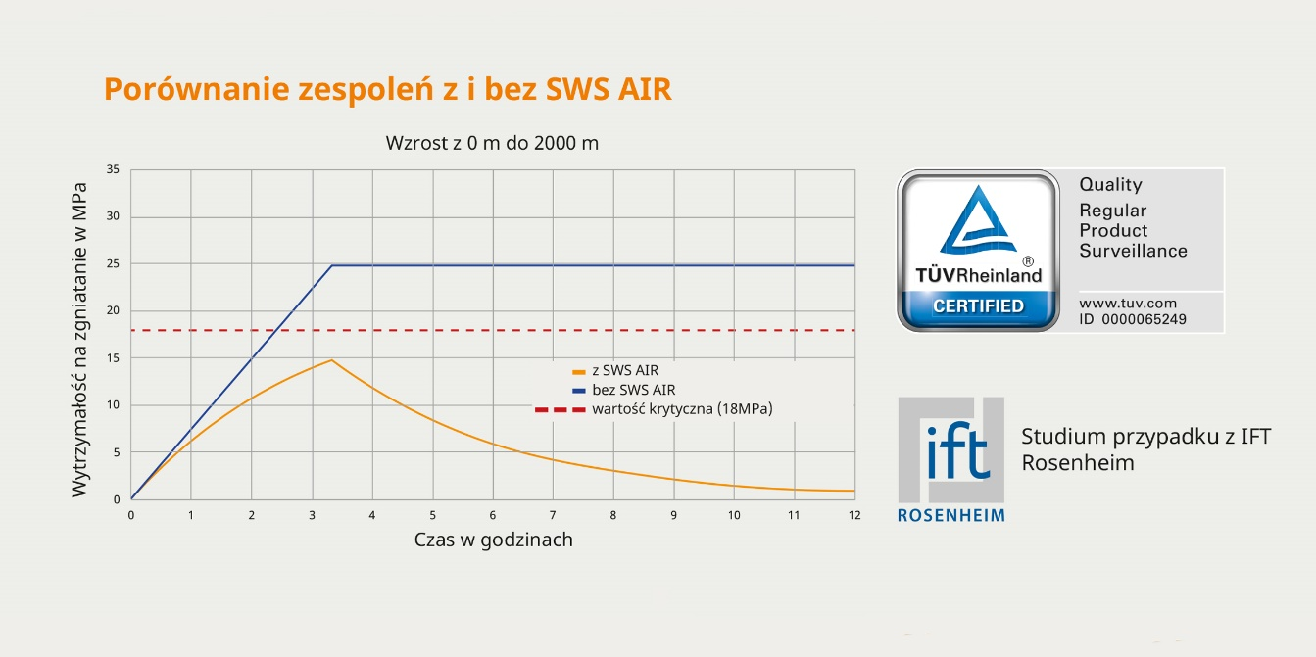
© SWISSPACER
SWISSPACER AIR posiada ogólne dopuszczenie nadzoru budowlanego
- Ogólne dopuszczenie nadzoru budowlanego / Ogólne dopuszczenie typu
nr Z-70.4-249 z 11.03.2019 dla: izolacyjnej szyby zespolonej z komponentem wyrównującym ciśnienie Swisspacer Air

Element opcjonalny
Ciepła ramka dystansowa SWISSPACER Advance
- Ramka styrenowo-akrylonitrylowa z zawartością 35% włókna szklanego i folią aluminiową o podwyższonej efektywności energetycznej
- Ekwiwalentny współczynnik przewodności cieplnej (zgodnie z wytyczną ift WA-17/1):
λ = 0,29 W/mK
- Produkt dostępny w 17 kolorach zbliżonych do RAL
RAL 9023, 9005, 9016, 5003, 8003, 8014, 1016, 6018, 6026, 7013, 1011, 1034, 6010, 1015, 1001, 7035 i 8012

Element opcjonalny
Ciepła ramka dystansowa klasy premium SWISSPACER Ultimate
- Ramka styrenowo-akrylonitrylowa z zawartością 35% włókna szklanego i zaawansowaną technologicznie folią gazoszczelną
- Ekwiwalentny współczynnik przewodności cieplnej (zgodnie z wytyczną ift WA-17/1):
λ = 0,14 W/mK
- Produkt dostępny w 17 kolorach zbliżonych do RAL
RAL: 9023, 9005, 9016, 5003, 8003, 8014, 1016, 6018, 6026, 7013, 1011, 1034, 6010, 1015, 1001, 7035 i 8012

Producent
SWISSPACER Vetrotech Saint-Gobain International AG
Sonnenwiesenstrasse 15 | 8280 Kreuzlingen, Szwajcaria
www.swisspacer.com; info@swisspacer.com

